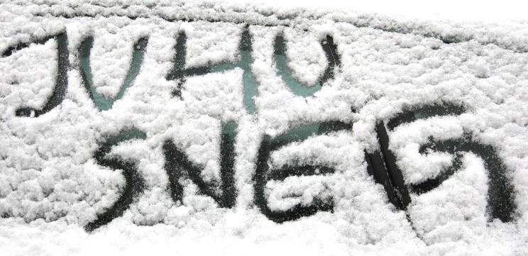
ČETRTEK, 3. 12. 2020
MATEMATIKA
ODŠTEVAM
Računska zgodba: Metka je naredila 5 lutk. 2 lutki je dala Tjaši. Koliko lutk je ostalo Metki?
Učenci obnovijo problem.
Problemsko situacijo prikažejo s ponazorili: Nastavijo 5 palčk/kock, 2 odvzamejo.
Problem grafično prikažejo: Narišejo 5 krožcev, 2 krožca prečrtajo (črtajo od desne proti levi). Ob nastali situaciji nastavijo račun s pomočjo kartončkov.
 Zapišejo nastavljen račun v zvezke. Rešijo še nekaj podobnih primerov.
DZ 1, str. 68
1. naloga
Preberemo navodilo in se pogovorimo o načinu reševanja – prebrali bomo besedilo, si ogledali sliko in napisali račun.
Pojasnimo: Pri računu odštevanja prvo število pove kaj je bilo PREJ, drugo število pove kaj se je zgodilo, rezultat pove kaj je bilo POTEM.
Za vsako sličico odgovorijo na vprašanja:
Kaj je bilo prej?
Kaj se je zgodilo?
Kaj je bilo potem?
Napišejo račun.
2. naloga
Preberemo navodilo in se pogovorimo o načinu reševanja – ponovimo, kje začnemo črtati krožce (od desne proti levi).
Preberemo zapis v oblačku pri Karliju.
Rešujemo račune odštevanja. Učenci vedno povejo, koliko krožcev je bilo prej, koliko smo jih odvzeli (prečrtali), koliko krožcev je ostalo potem neprečrtanih.
Preberejo račun odštevanja in ga izračunajo.
3. naloga
Preberemo navodilo in se ob prvem primeru pogovorimo o načinu reševanja – v prvi kvadratek zapišemo, koliko krožcev je bilo prej, v drugi kvadratek zapišemo, koliko krožcev smo odvzeli (prečrtali), v tretji kvadratek zapišemo, koliko krožcev je ostalo potem.
Učenci rešijo nalogo. Preverimo tako, da ubesedijo zapis na desetičku in preberejo račun.

SLOVENŠČINA (2 URI)
TJAŽ (opis osebe) – poslušanje posnetega besedila
- Igra: Detektiv
K igri povabite člane družine
Opisujemo enega izmed družinskih članov in ne povemo njegovega imena. Naloga učencev je, da ugotovijo, koga opisujemo. Primer: Je vitke postave. Njegovi lasje so kratki in rjave barve. Ima modre oči. Je vesel in nasmejan otrok. Ima eno starejšo sestro in enega mlajšega brata. Rad igra nogomet. Oblečeno ima modro majico. Kdo je to?
Dva opisa tvorite vi, nato učenci zastavljajo uganke na podoben način.

- Prijatelji – posnetek: Tjaž (KER NIMATE CD-ja, VAS PROSIM, ČE JIM PREBERETE BESEDILO O DEČKU TJAŽU)

Dejavnosti pred poslušanjem
Povemo, da bomo poslušali radijsko oddajo Novi prijatelji. Učenci se pripravijo na poslušanje. Ponovimo pravila poslušanja po metodi 5 prstkov. Roke so pri miru, usta so zaprta, noge počivajo, oči gledajo, ušesa poslušajo. Povemo, da bomo besedilo poslušali dvakrat.

Tjaž
Pozdravljeni, dragi poslušalci in poslušalke radijske oddaje Novi prijatelji! Danes sem z vami kobilica Karli. Lepo je imeti prijatelja, kajne? Ga imate tudi vi? Jaz ga imam danes ob sebi. Dovolite mu, da se vam predstavi.
Ime mi je Tjaž. Pišem se Zupančič. Star sem šest let. Obiskujem prvi razred Osnovne šole Prebold. Moje oči so rjave barve. Moji lasje so kratki in črni. Oblečen sem v modre hlače in rdečo majico. Obut sem v zelene športne copate. V prostem času igram tenis in nogomet. Obiskujem tudi glasbeno šolo, kjer igram bobne.

Pozorno poslušamo opis osebe.
Dejavnosti po poslušanju
Vodimo pogovor o poslušanem besedilu. Učenci odgovarjajo na vprašanja o podatkih iz poslušanega besedila:
Ali vam je bilo besedilo všeč? Kaj ste si zapomnili? Kako je ime Karlijevemu prijatelju? Koliko je star? Kateri razred obiskuje? Kaj rad počne? V kaj je oblečen?
- Drugo poslušanje
Dejavnosti pred poslušanjem
Povemo, da bomo še enkrat poslušali opis osebe. Učencem naročimo, naj pozorno poslušajo besedilo in si zapomnijo podatke. Učenci zbrano poslušajo.
Dejavnosti po poslušanju

DZ 1, str. 72
1., 2., 3., 4., 5. naloga
Učenci preberejo znak pri posamezni nalogi in povedo, kaj pomeni.
Preberemo vprašanje in navodilo pri vsaki nalogi.
Pogovorimo se o reševanju posamezne naloge.
Preverimo pravilnost rešitve.

- Priprava na govorni nastop
Navodilo
Pripravi govorni nastop, da se boš opisal, tako kot se je opisal Tjaž.

TO SEM JAZ ___________________________


POBARVAJ ALI NARIŠI PO NAVODILIH.
 | 1. | ZNAK ŠOLE
 | 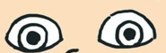 | 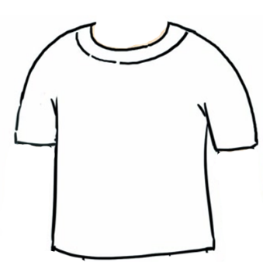
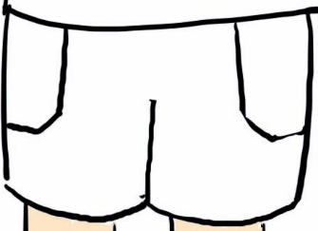 | 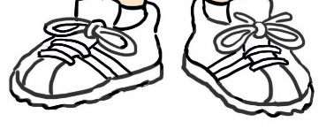 | KAJ RAD POČNEM?
V ČEM SEM POSEBEN, DOBER?

Učni list, učencem služi kot pomoč za pripravo govornega nastopa.


Ob učnem listu se pripravljajo na govorni nastop. Če imate možnost vas prosim, če otroka posnamete in mi posnetek pošljete na mail oz. na viber. Do ponedeljka 7. 12.



ŠPORT
Pojdite na sneg in UŽIVAJTE!
DODATNI POUK
Račune prepiši v karo zvezek in jih izračunaj. Prosim, če jim napišete VAJA in datum.
4 – 1 =

5 – 1 =

3 – 2 =

4 – 2 =

4 – 3 =

5 – 2 =

5 – 3 =

5 – 4 =

PROSIM, ČE MI POŠLJETE REŠENE NALOGE.




LEP POZDRAV.

UČITELJICA MOJCA IN UČITELJ IVAN

